Министерство образования и молодежной политики Свердловской области
ГАПОУ СО «Екатеринбургский колледж транспортного строительства»

Компьютерные сети
Отчет по практической работе №1
на тему: Топология сети

Выполнил: Демин Константин
Группа: ПР-31
Преподаватель: С.И. Овчинникова

2026 г.
Вариант №4.
Цель работы:
На основании плана помещения разработать топологическую схему сети.
Топологическая схема:

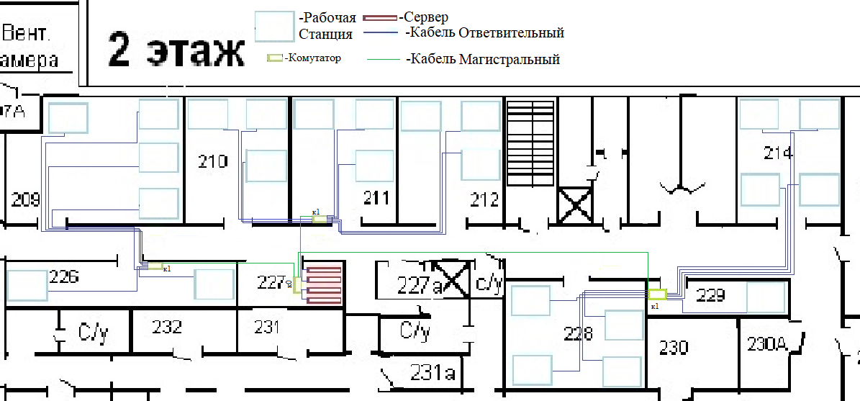
Рассмотрим соединение абонентов и активного оборудования:
1 ) Серверы (четыре) находятся в помещении под номером 227 и подключаются к коммутатору K0, который находится в этом же помещении.
2 ) Коммутатор К1, на 16 портов, находящийся в помещении номер 226 подключён к корневому коммутатору К0, который находится в помещении номер 227.
Абоненты (2) в помещении номер 226 подключены к коммутатору K1, который находится в этом же помещении.
Абоненты (4) в помещении номер 209 подключены к коммутатору K1, который находится в помещении номер 226.
3) Коммутатор К1, на 16 портов, находящийся в помещении номер 211 подключён к корневому коммутатору К0, который находится в помещении номер 227.
Абоненты (3) в помещении номер 211 подключены к коммутатору K1, который находится в этом же помещении.
Абоненты (3) в помещении номер 210 подключены к коммутатору К1, который находится в помещении номер 211.
Абоненты (3) в помещении номер 212 подключены к коммутатору К1, который находится в помещении номер 211.
4) Коммутатор К1, на 16 портов, находящийся в помещении номер 229 подключён к корневому коммутатору К0, который находится в помещении номер 227.
Абоненты (1) в помещении номер 229 подключены к коммутатору K1, который находится в этом же помещении.
Абоненты (4) в помещении номер 228 подключены к коммутатору K1, который находится в помещении номер 229.
Абоненты (4) в помещении номер 214 подключены к коммутатору К1, который находится в помещении номер 229.
Вывод: На основе плана помещения была разработана топологическая схема сети для офисного здания. Физическая топология сети имеет тип «», логическая топология сети имеет тип «Шина».

